Публичный доклад
за 2009-2010 учебный год
Муниципальное образовательное учреждение
«Хотьковская средняя общеобразовательная школа №5»

ИНФОРМАЦИЯ О ШКОЛЕ

- Общая характеристика школы.
Школа построена в 1966 году, расположена на улице Калинина, д. 4. Проектная мощность школы 940 мест, фактическое число учащихся- 508 человек. Всего в школе 21 классов комплектов. Средняя наполняемость классов составляет 24 чел. Занятия в школе проводятся в одну смену.
Учебные помещения укомплектованы двухместными столами. Расстановка столов трехрядная. Учебная мебель обновлена и разноростовая.
В школе кабинетная система обучения. Уровень материально-технического обеспечения соответствует современным требованиям. В школе имеются кабинеты математики, русского языка и литературы, физики, химии, иностранного языка, биологии, истории, труда, спортивный зал, актовый зал/столовая на 240 посадочных мест.
В непосредственной близости от здания школы расположен спортивный комплекс, детская художественная, музыкальная и начальная школы, киноконцертный комплекс. На базе нашей школы работает по отдельным направлениям детская спортивная школа, Дом творчества «Кристалл»,школа иностранных языков «Нива»
Окружающая школу социальная среда оценивается как благополучная и позволяет наладить взаимодействие с образовательными, культурными, спортивными учреждениями различных типов и видов.

2.Состав учащихся.
Школа создает все необходимые условия для получения качественного, доступного образования детям, проживающим в районе ее расположения. Школа работает в 6-дневном режиме для учащихся 5-11 классов.
Режим работы односменный: с 8.00-15.00.
Продолжительность урока составляет 40 мин.

Количественный состав учащихся

Показатели | Количество учащихся, чел.
 | 2007-2008г. | 2008-2009г. | 2009-2010г.
Всего уч-ся | 518 | 507 | 504
II ступень | 412 | 423 | 418
III ступень | 106 | 84 | 86
Мальчики | 255 | 249 | 244
Девочки | 263 | 258 | 260
Контингент учащихся в течении года стабилен. Движение учащихся происходит по объективным причинам и не вносит дестабилизации в процесс развития школы. Режим и условия обучения в школе организованы в соответствии с требованиями СанПиН.

Социальный состав учащихся в 2009-2010 уч.году.

Показатели | Кол-во учащихся, чел. | Кол-во учащихся, %
Дети из полных семей | 356 | 70
Дети из неполных семей | 148 | 29
Дети из малообеспеченных семей | 38 | 7,5
Дети из многодетных семей | 35 | 7
Опекаемые и подопечные дети | 6 | 1,2
Дети одиноких матерей | 62 | 12,3
Дети-инвалиды | 12 | 2,4
Дети из неблагополучных семей | 2 | 0,4
Дети, состоящие на внутришкольном учете | 5 | 1
Дети, состоящие на учете в КДН и ОДН | 3 | 0,6

В школе обучаются дети 15 национальностей.

3. Кадровые ресурсы.
В школе работает профессиональный творческий коллектив:
- высшее образование имеют 44 чел.;
- среднее специальное образование – 3 чел.;
В школе разработан план переподготовки педагогических работников, который ежегодно реализуется. В 2009-2010 уч. году педагогов прошли курсы повышения квалификации. Систематически отслеживаются личные достижения педагогов.
Квалификационную категорию имеют 68% от общего числа педагогических кадров, в т.ч.:
- высшую квалификационную категорию – 10 чел.;
- первую квалификационную категорию – 17 чел.;
- вторую квалификационную категорию – 5 чел.;
- кандидат наук – 1 чел;
- аспиранты – 3 чел.;
- молодые специалисты – 3 чел.
Звания «Отличник народного просвещения» имеют 3 человека.
Возрастной состав педагогических работников выглядит следующим образом:
- до 30 лет – 10%
- от 30-50 лет – 21%
- от 50-60 лет – 37,5%
- более 60 лет – 31,5%
Средний возраст педагогов – 48 лет.

Стаж педагогических работников составляет:
- до 3 лет – 3 чел.;
- от 3 до 10 лет – 6 чел.;
- от 10 до 20 лет – 14 чел.;
- свыше 20 лет – 25 чел.
Около 52% педагогических работников школы имеют стаж более 20 лет.

РЕСУРСНАЯ ОБЕСПЕЧЕННОСТЬ ОБРАЗОВАТЕЛЬНОГО ПРОЦЕССА

Повышение компьютерной грамотности учителей и учащихся, использование в образовании современных информационных технологий дают новые возможности для усовершенствования учебного – воспитательного процесса. В школе функционирует школьный сайт, 68 % учителей прошли специальное обучение (в следующем году планируется обучение 100% педагогов).

1. Материально-техническая база.

Сведения об учебных кабинетах

Кабинет Площадь,кв.м.. | Кабинет Площадь,кв.м.
Русского языка /лит-ра 50,2 | История/обществознания 50,2
50,2 | 50,2
50,2 | 50,2
50,2 | Химия 63,2
50,2 | Физика 63,2
50,2 | Информатика 53,4
Математики 50,2 | Биология 50,2
50,2 | 50,2
50,2 | Обс. Труд 30,3
50.2 | 30,3
50,2 | Спорт. Зал 289,0
Инстр. Языки 40,3 | Актов.зал/столовая 230,0
40,3 | Библиотека 115,0
30,1 | Музыки 50,2
30,1 | ИЗО 50,2
30,1

Для организации проведения лабораторных работ кабинеты химии, физики, биологии укомплектованы учебным оборудованием и химическими
реактивами. Кабинеты обслуживающего труда укомплектованы оборудованием, необходимым для осуществления выполнения программы (для девочек 5-9 кл.) по разделу «Швейное дело». Мальчики 6-9 кл. образовательную область «Технология» изучают на базе компьютерного класса.
Ежегодно обновляется учебный фонд школьной библиотеки. Библиотечный фонд дополняют газеты и журналы, которые ежегодно выписывает библиотека. Библиотека оснащена компьютером, принтером, имеются по некоторым предметам электронные учебники.
Существующая материальная база школы соответствует современным требованиям. В наличии имеется кабинет информатики, оборудованный современными компьютерами, мультимедийным проектором, принтером, сканером, экраном. На ближайшее время запланирован открытие второго кабинета информатики.
Кабинеты физики, математики (№19) оснащены мультимедийными проекторами, компьютерами, принтерами, сканерами, экранами.
С 2007 года в школе имеется доступ в Интернет.

УПРАВЛЕНИЕ ШКОЛОЙ

Цель управления на уровне школы заключается в формировании демократического учреждения, в основу которого заложена идея психолого-педагогических, организационно-педагогических, социально-педагогических и правовых гарантий на полноценное образование.
Административно-управленческую работу школы обеспечивает следующий кадровый состав:
- директор школы Романова Л.В.;
- заместители директора по учебно-воспитательной работе Потапова Н.Ю.,
Сидорова В.В.;
- заместитель директора по воспитательной работе Шмелева С.П.;
- заместитель директора по безопасности Ручко А.В.;
- психолог Доничкина М.К.
- заместитель директора по хозяйственной работе Лосева Л.Н.;
- главный бухгалтер Панова М.П.;
- заведующая школьной библиотекой Кузьмина И.В.
Для определения перспектив развития школы создается банк информации о потребностях социума в образовательных услугах, степени их удовлетворенности, о мотивации учеников и педагогов, профессиональном и творческом потенциале педагогических коллективов. С ее учетом проводятся анализ, планирование, организация и контроль работы школы.
Коллегиональное управление осуществляется педагогическим советом и Управляющим советом школы.
Высшем органом управления является педагогический совет, при необходимости созываются малые педсоветы.
К совещательным органам управления относится методический совет, координационный совет по предпрофильной и профильной подготовки и профильному обучению, творческие группы педагогов, деятельность которых направлена на решение возникающих профессиональных и образовательных проблем.
За последнее время сложилась система самоуправления школой, в школе создан Совет Старшеклассников, на протяжении всего года ведется работа по созданию детской общественной организации.
Первым звеном в системе самоуправления родителей является классное родительское собрание. В каждом классе созданы и действуют классные родительские комитеты, цель которых - оказание помощи педагогическому коллективу в воспитании и обучении детей.

ОБРАЗОВАТЕЛЬНАЯ И ВОСПИТАТЕЛЬНАЯ ДЕЯТЕЛЬНОСТЬ

1.Образовательная деятельность.

Учебный план школы 2009-10 уч. года (6-дневная учебная неделя) разработан в соответствии с общеобразовательным статусом школы, на основе лицензии на право ведения образовательной деятельности
(серия А №127201 от 06.11.2003г.) и свидетельства о государственной аккредитации (серия АА №137587 от 17.05.2005г).
Школа реализует:
-общеобразовательные программы основного общего образования (срок освоения 5 лет);
-общеобразовательные программы среднего (полного) общего образования (срок освоения 2 года);
-программы дополнительного образования по направлениям:
1. профессиональная подготовка
2. художественно-эстетическое
3. туристско-краеведческое
4. гражданско-патриотическое
5. спортивно-оздоровительное
6. биолого-экологическое
В школе реализуются программы по дополнительным предметам: естествознание(5-6кл.), экономика(11кл.), экология(10кл.).
В соответствии с социальным заказом на дополнительные услуги в школе организовано изучение факультативных и элективных курсов:
-граждановедение
-основы православной культуры
- по учебным предметам федерального компонента.
Одним из приоритетных направлений деятельности школы является использование проектно-исследовательских технологий образования на основе применения информационных технологий. Проекты подготовленные в рамках научного био-экологического общества, на дополнительных занятиях по предметам охватывает свыше 30% учащихся с 5 по 11 кл.

- Результаты образовательной деятельности

2009-10 уч.год школа сохранила контингент учащихся, завершила год без второгодников, из числа учащихся 5-8,10 классов - 15 чел.

Результаты обученности по предметам

Предмет | 2007-2008 уч.год |  |  |  | 2008-2009 уч.год |  |  |  |  |  |  | 2009-2010 уч.год
Предмет | Кач,% | Обуч,% | СОУ,% |  |  | Кач,% |  | Обуч,% |  | СОУ,% |  | Кач,% | Обуч,% |  | СОУ,%
Рус. язык | 48 | 100 |  | 53 |  |  | 43 |  | 100 |  | 50 | 48 |  | 100 |  | 52
Лит-ра | 53 | 100 |  | 52 |  |  | 63 |  | 100 |  | 60 | 68 |  | 100 |  | 63
Математика, алгебра | 49 | 100 |  | 53 |  |  | 59 |  | 100 |  | 53 | 52 |  | 100 |  | 54
Геометрия | 44 | 100 |  | 52 |  |  | 43 |  | 100 |  | 51 | 55 |  | 100 |  | 50
Физика | 53 | 100 |  | 55 |  |  | 54 |  | 100 |  | 48 | 52 |  | 100 |  | 55
Химия | 36 | 100 |  | 48 |  |  | 33 |  | 100 |  | 47 | 52 |  | 100 |  | 53
Иност. язык | 65 | 100 |  | 63 |  |  | 61 |  | 100 |  | 61 | 62 |  | 100 |  | 62
История | 62 | 100 |  | 60 |  |  | 57 |  | 100 |  | 59 | 62 |  | 100 |  | 58
Общество знание | 62 | 100 |  | 58 |  |  | 65 |  | 100 |  | 59 | 70 |  | 100 |  | 62
География | 48 | 100 |  | 53 |  |  | 57 |  | 100 |  | 56 | 56 |  | 100 |  | 56
Биология | 59 | 100 |  | 56 |  |  | 55 |  | 100 |  | 56 | 55 |  | 100 |  | 57
Экология | 73 | 100 |  | 62 |  |  | 58 |  | 100 |  | 56 | - |  | - |  | -
Естествознание | 70 | 100 |  | 63 |  |  | 58 |  | 100 |  | 56 | 87 |  | 100 |  | 79
Информатика | 91 | 100 |  | 81 |  |  | 81 |  | 100 |  | 71 | 87 |  | 100 |  | 79
Физкультура | 72 | 100 |  | 63 |  |  | 75 |  | 100 |  | 66 | 83 |  | 100 |  | 72
Технология | 82 | 100 |  | 73 |  |  | 88 |  | 100 |  | 78 | 85 |  | 100 |  | 74
ИЗО | 91 | 100 |  | 80 |  |  | 94 |  | 100 |  | 82 | 89 |  | 100 |  | 79
Музыка | 95 | 100 |  | 90 |  |  | 97 |  | 100 |  | 91 | 90 |  | 100 |  | 80

В 2009-10 уч. году в школе пять девятых классов, в них на конец учебного года 101 выпускник, и два одиннадцатых класса, в них 56 выпускников.
Итоговая аттестация выпускников 9-х,11-х классов Хотьковской СОШ№5 проводится в с соответствии с Положением о формах и порядке проведения государственной (итоговой) аттестации обучающихся по плану подготовки и проведения итоговой аттестации в ХСОШ №5 в 2009-2010 уч. году, для учащихся 11 классов в форме ЕГЭ, для учащихся 9 классов в новой форме.
Решением педсовета №7 от 27.04.2010года к итоговой аттестации в щадящем режиме допущены 6 учащихся 9-х классов: 9 «А» класс- Бутенина А., 9 «Б» - Казанцева М., 9 «В» - Кикинская Е., 9 «Г» - Землянская Ю., Новиков В., 9 «Д» Надеждин М.
Ученик 11 –го класса 11 «А» -Башков А. допущен к государственному выпускному экзамену(ГВЭ); решением педсовета №8 от 07.05.2010 года к итоговой аттестации в новой форме допущены 95 учащихся 9 классов, к итоговой аттестации в форме ЕГЭ допущены 55 учащихся 11 классов.

Результаты обязательных государственных экзаменов по русскому языку и алгебре, проводимых в новой форме ( 9 «А», 9 «Б»,9 «В»,9 «Г»,9 «Д» )

2009 -2010 учебный год
Предмет | Количество  учащихся | «5» | «4» | «3» | «2» | %кач | %соу | Средний  рейтинг.  балл | Средний  оценочный  балл
Русский  язык | 95 | 19 | 48 | 28 | - | 71 | 63 | 34.8 | 3,9
Алгебра | 95 | 24 | 39 | 32 | - | 67 | 64 | 17,7 | 3,9

Сравнение результатов письменных экзаменов за последние три года.

Предмет | 2007-2008УЧ.Г. |  | 2008-2009 УЧ.Г. |  | 2009-2010
Предмет | % кач. | % соу | % кач. | % соу | % кач. | % соу
Русский  Язык | 74% | 60% | 37% | 47,2% | 71% | 63%
Алгебра | 64% | 58% | 58% | 56,9% | 67% | 64%

По результатам итоговой аттестации 2009-2010 уч. года показатели качества и СОУ по русскому языку и математике повысились по сравнению с предыдущими двумя годами. Это просматривается и по средним рейтинговым баллам ( русский язык: был 29,5; стал 34,77; математика: был 17,4; стал 17,7). Администрация считает, что этому способствовали все принятые меры:
а) в рамках базисного учебного плана учителям русского языка и математики были дополнительно выделены часы элективных и факультативных занятий;
б) на заседаниях ШМО учителей русского языка и математики был поставлен вопрос о более тщательном, целенаправленном и дифференцированном подходе при отработке с учащимися умений и навыков для выполнения всех блоков экзаменационных заданий в ходе подготовки учащихся 9 классов к итоговой аттестации;
в) были проведены открытые уроки по тематике подготовки учащихся к итоговой аттестации;
г) в течение учебного года проводился мониторинг результатов вводных контрольных работ (ноябрь 2009г.), зачетной недели (январь 2010г.), пробного экзамена (апрель 2010г.)

вводная контр. работа зачетная неделя пробный экз.
октябрь 2009г. январь 2010г. апрель 2010г.
% кач. % СОУ ср.балл % кач. % СОУ ср. балл % кач. % СОУ ср.балл
Русский язык 24 38 3,02 26 43,2 3,16 37 44 3,3

Алгебра 34 44 3,15 40 47 3,28 38 38 3,2

Для проведения устной итоговой аттестации в традиционной форме учащиеся 9 классов выбрали десять предметов.

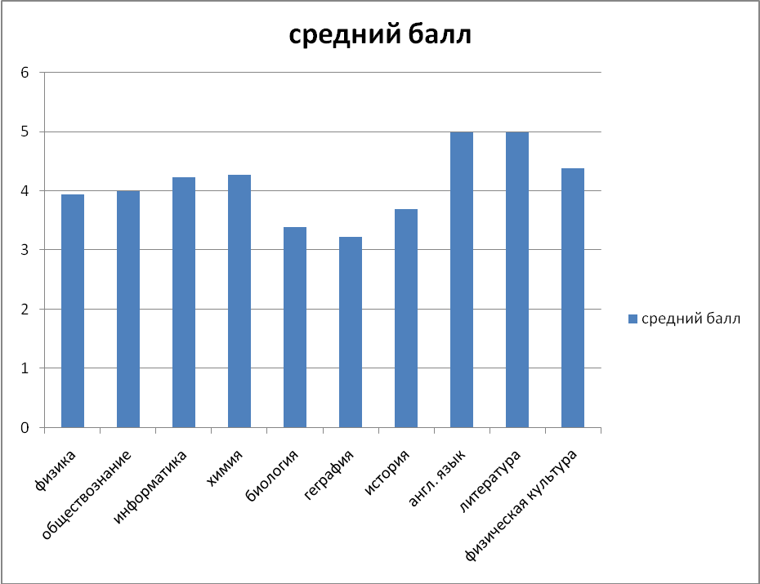

Таким образом, все учащиеся 9 -ых классов успешно сдали экзамены.
На письменных экзаменах повысили годовую оценку 14 учащихся , 4 понизили, остальные подтвердили; на устных экзаменах повысили годовую оценку 20 учащихся, 5 учащихся понизили, остальные подтвердили годовую оценку.

Результаты обязательных государственных экзаменов по русскому языку и математике в форме ЕГЭ.

55 учеников 11 классов из 56 сдавали русский язык в форме ЕГЭ.
Минимальное количество баллов, установленное Рособрнадзором, равно 36.

Класс | Число  учащихся | Количество баллов |  |  |  |  | Средний
Класс | Число  учащихся | Ниже 36 | 37-57 | 58-69 | 70 и выше | балл
11 «А» | 28 | - | 6 | 17 | 5 | 61,6
11 «Б» | 27 |  | 13 | 10 | 4 | 58,3
Итого | 55 |  | 19 | 27 | 9 | 60

По результатам экзамена по русскому языку:
Подтвердили годовую оценку – 33 чел. (60% )
Получили выше годовой оценки – 15чел. (27%)
Получили ниже годовой оценки – 7 чел. (13% )

55 учеников из 56 сдавали математику в форме ЕГЭ.
Минимальное количество баллов, установленное Рособрнадзором, 21.

Класс | Число  учащихся | Количество баллов |  |  |  |  | Средний
Класс | Число  учащихся | Ниже 21 | 21 - 44 | 45 -63 | 64 и выше | балл
11 «А» | 28 | 1 | 15 | 12 | - | 42,3
11 «Б» | 27 | 2 | 13 | 11 | 1 | 40,7
Итого | 43 | 3 | 28 | 23 | 1 | 41,5

По результатам экзамена по математике
Подтвердили годовую оценку – 35 (64% )
Получили выше годовой - 4 (7% )
Получили ниже годовой - 16 (29% )

Сравнение результатов обязательных экзаменов за последние три учебных года.

Предмет | 2007-2008 уч.год |  |  | 2008-2009 уч.год |  |  | 2009-2010 уч.г.
Предмет | % кач. | % СОУ | Средний  балл | % кач. | % СОУ | Средний  балл | % кач. | % СОУ | Средний  балл
Русский  Язык | 52% | 54% | 58,00 | 62,7% | 59% | 55,98 | 66 | 60 | 60,0
Математика | 36% | 48% | 38,00 | 21% | 44% | 37,00 | 43,6 | 47,8 | 41,53

Т.о., за последние три года результаты качества обученности, СОУ и средний тестовый балл по русскому языку и математике повысились; но нет по математике работ с оценкой выше 70 баллов и, к сожаленью, с первого раза трое не сумели набрать необходимое минимальное количество баллов.

Мониторинг результатов предметов по выбору ЕГЭ

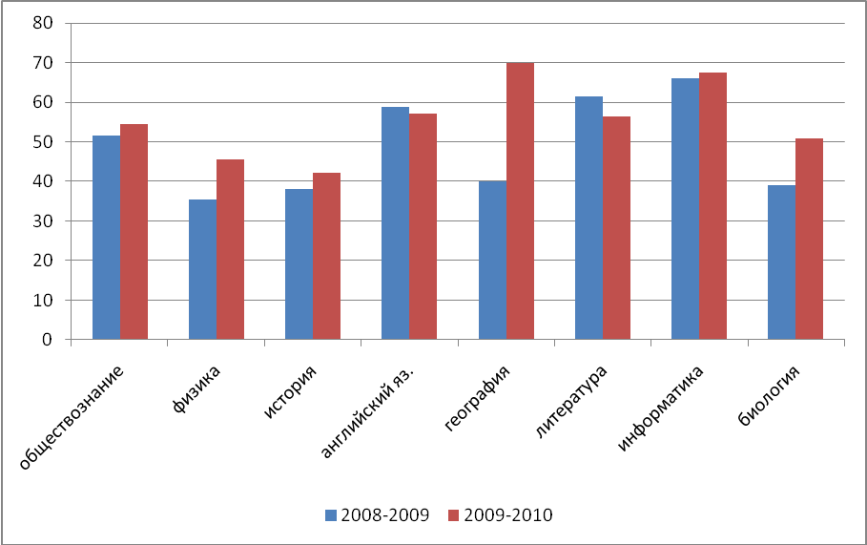

За последние 3 года 3 учащихся награждены серебряными медалями.
Сведения о поступлении выпускников в высшие учебные заведения:
2007-2007 уч.г.– 71%,
2008-2009 уч.г.- 82%;
2009-2010 уч.г.-86%.
На бюджетном отделении обучаются 40-50% наших выпускников.

- Воспитательная деятельность
Главным направление воспитательной работы школы является создание условий для развития социально активной личности.
Традиционно в школе проводятся следующие мероприятия: День Знаний, выставка «Дары Осени», Посвящение в михеенковцы, Новогодние праздники, вечер встреч выпускников, 23 февраля, встречи с ветеранами, с интересными людьми, 8 марта, Дни науки и творчества, День Победы, Последний звонок, Выпускной вечер.
В 2009-2010 уч.год в школе были организованы 10 кружков и 6 секций.

№  п/п | Наименование кружков  и секций | Руководитель | Кол-во  уч-ся
 | «Музыка вокруг нас» | Орлова М.В. | 15
 | «Родное Подмосковье» | Аникина Т.Н. | 10
 | Краеведение | Лящук Н.В. | 15
 | Шахматный клуб | Зверева И.М. | 10
 | Научное биоэкологическое общество | Александрова Г.В. | 15
 | Математический кружок | Шмелева О.В. | 19
 | «В мире математики» | Сорк Л.В. | 14
 | «О, Елисейские поля» | Павлова З.Н. | 22
 | Юный михеенковец | Лящук Н.В. | 10
 | Человек и электричество | Митяева Е.В. | 18
 | Волейбол девочки | Краснова В.И. | 10
 | Баскетбол мальчики | Голобоков С.Г. | 10
 | ОФП (общефизическая подготовка) | Сысоева Л.В. Сорокин Г.А. | 16  16
 | Настольный теннис | Сысоева Л.В. | 17
 | Волейбол ( мальчики) | Сорокин Г.А. | 15
 | Клуб «Защита» | Балашов Д.В. | 5
Итого около 56% учащихся заняты в кружках и секциях.
В школе отработана система по выявлению раннего неблагополучия в семье, предупреждению безнадзорности, вовлечению учащихся «группы риска» в школьные кружки и секции, учреждения дополнительного образования. Помощь классному руководителю, социальному педагогу в работе с данными социальными группами оказывают родители при проведении рейдов, посещении семей, организации социальных акций «Милосердие».
Каждый педагог заинтересован в успешном воспитательном и профессиональном результате своей работы с классом. Есть определенные результаты, подтверждающие уровень воспитанности наших школьников:
- снизилось число дисциплинарных нарушений в школе;
- повысилась культура общения учащихся.

ПЕСПЕРКТИВЫ РАЗВИТИЯ ШКОЛЫ

В сентябре 2010 года вводится в эксплуатацию здание новой Хотьковской средней общеобразовательной школы №5. Школа будет рассчитана на 825 мест. 33 учебных кабинета, 3 кабинета информатики, медиотека, информационный центр, 2 спортивных зала, актовый зал, кабинет лечебной физкультуры, кабинет ритмики, 2 спальных и 2 игровых комнаты для учащихся 1-х классов, столовая на 375 мест, мастерская по обработке дерева и металла, кабинет кулинарии, кабинет швейного дела, кабинет психологической разгрузки. Так же имеется медицинский блок, включающий в себя кабинет врача, стоматологический и процедурный кабинеты.
На территории школы: спортивная площадка с искусственным покрытием, игровые площадки для групп продленного дня, опытный участок.
Все это дает новые возможности для совершенствования учебно-воспитательного пространства школы. В новом учебном году школа готовится к участию в экспериментальной площадке по здоровьесберегающей деятельности, внедрению новых педагогических технологий.

